Grupa ŻABKI
Temat kompleksowy: Cuda i dziwy.
Temat dnia: W przestrzeni kosmicznej. (07.04.2021)
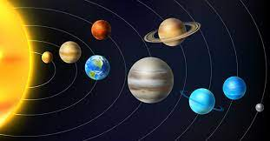

Zabawy ruchowe:
https://www.youtube.com/watch?v=yfLCMgs9T1Q

Piosenka:
https://www.youtube.com/watch?v=yxVMhKt-cvI

Film edukacyjny:
https://www.youtube.com/watch?v=Aug7FRYvIHU

Karty pracy:
3latki
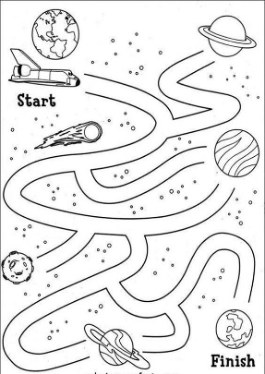
Dodatkowo
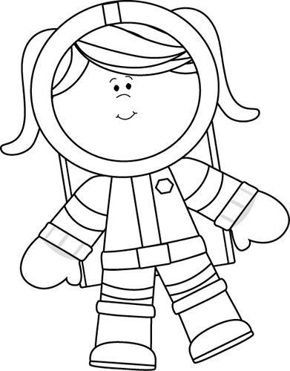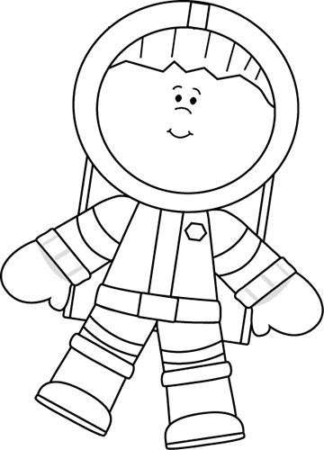

4latki
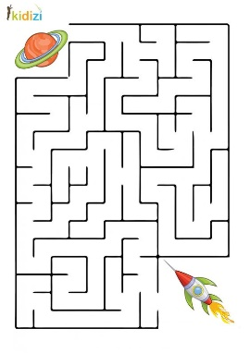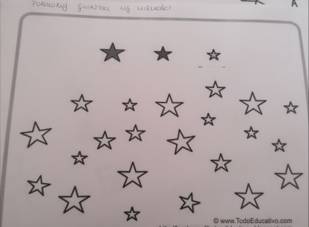
dodatkowo
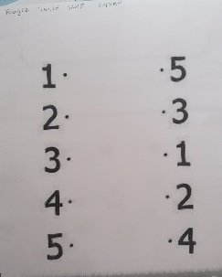

5latki
Karty pracy cz.3 str. 70 i 71
dodatkowo
